PERSBERICHT
Brussel, 20 januari 2017

Oudste kookclub van Nederland biedt uniek fornuis online te koop aan
Fornuis Koningin Regentes Emma geveild

De Cuisine Culinaire Noord-Limburg is de oudste culinaire kookclub van Nederland. Op de eigen locatie in Maasbree (Limburg) beschikt men niet alleen over een keuken en restaurant, maar ook over een eigen museum. In dit museum staat onder andere het fornuis van Koningin Regentes Emma, die regeerde van 1890-1898. Haar werkpaleis was Paleis Noordeinde in Den-Haag. Bij een grote verbouwing van dit paleis in 1972 kwam het fornuis naar Maasbree, waar het jarenlang in het museum van de Cuisine Culinaire Noord Limburg te bewonderen was. Door de verbouwing van de cuisine past het fornuis niet meer in deze locatie. Het fornuis is gemaakt door P.J. Meijs & Zn. in Scheveningen, hofleverancier van het Koninklijk Huis. De online veiling is gestart op 6 december jl. en sluit 9 februari 2017. De kijkdag is op 8 februari in Maasbree.

Fornuis
De gelukkige koper wordt eigenaar van een uniek stukje geschiedenis. Op haar twintigste trouwde de Duitse Emma met de maar liefst 44 jaar oudere Koning Willem III. Zijn eerste huwelijk was geen succes gebleken. Na de dood van zijn echtgenote Sofie en twee van hun drie zonen leidde Willem III een uitbundig leven zonder veel aandacht te besteden aan zijn taken als Koning. Zijn derde zoon was ziekelijk en zou zijn vader met zekerheid niet kunnen en willen opvolgen. Een nieuwe troonopvolger om de Oranje-dynastie in ere te houden, was daarom een absolute noodzaak. Zo kwam Emma, telg uit een klein vorstendom in Duitsland, in beeld. Zij schonk in 1880 het leven aan Wilhelmina, onze Koningin van 1898 tot 1918.

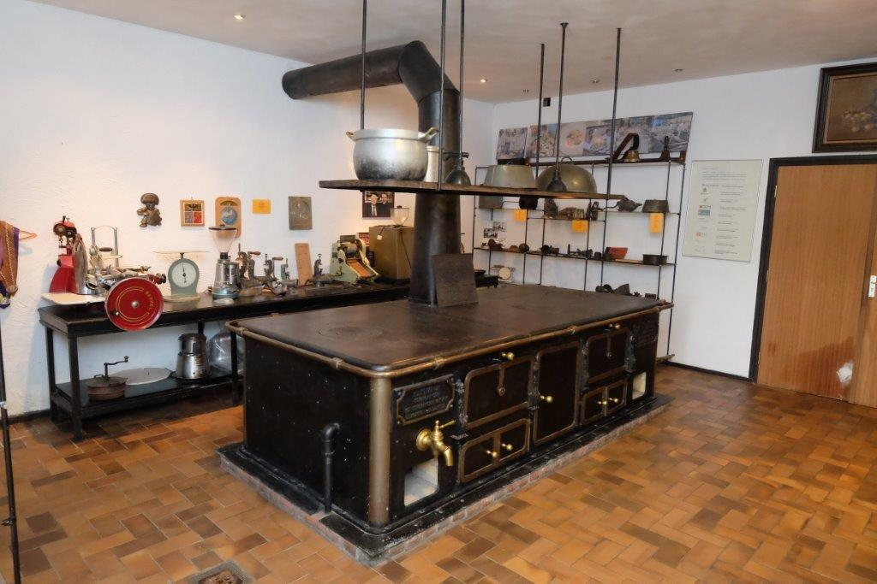
Willem III was geen prettig mens. Het verhaal wil dat hij geen kans onbenut liet om zijn personeel het leven zuur te maken. Met name zijn huismeester moest het ontgelden. Zo verplichtte hij hem te koken op een veel te klein fornuis; reden waarom de huismeester een aantal rechauds aanschafte om toch nog een fatsoenlijke maaltijd uit te kunnen serveren. Toen de koning dit ontdekte, volgde straf op straf. Of het om datzelfde fornuis gaat, vertelt het verhaal niet, maar het blijft een bijzondere anekdote. Andrej Pieterson, veilingmeester bij Troostwijk: “Een zeldzaam en mooi stukje Nederlandse geschiedenis. Bij deze veiling gaan er allerlei vragen door je hoofd. Wat heeft zich allemaal wel niet afgespeeld rond dit fornuis? De gelukkige koper zal er zeker een mooi pronk- en praatstuk aan hebben.”

Oudste culinaire kookclub van Nederland
De Cuisine Culinaire Noord Limburg, afgekort CCNL is de eerste vereniging voor hobbykoks in Nederland. Enkele liefhebbers van lekker eten en gezellig tafelen besloten in 1972 een kookgroep op te richten die maandelijks ging koken. In 1974 werd een eigen ruimte voor de inmiddels ruim 320 kookfanaten gevonden in Maasbree, waar een oude champignonkwekerij omgebouwd werd tot een volwaardig restaurant met onder andere een wijnkelder en een kruidentuin. En een museum. In dit museum vindt men onder andere het fornuis van Koningin Regentes Emma.
President, zoals de voorzitter bij de club genoemd wordt, van de kookclub is Jan Reker. De oud-voetbaltrainer en voormalig algemeen directeur van voetbalclub PSV Eindhoven is al sinds 1986 lid. Reker: “Na al die jaren werd het tijd de keukenapparatuur te vervangen en alles up-to-date te maken. Dit betekende ook afstand doen van het fornuis dat al sinds 1972 in ons bezit is. ”

Over de verkoop
De online verkoop is gestart op 6 december 2016 en sluit op 9 februari 2017
De bezichtiging van de items is op 8 februari 2017 van 09:00 – 12:00 uur
Locatie: Venloseweg 60 – 5993 PJ Maasbree

De specifieke verkoop en alle daarbij behorende details zijn te bekijken via deze link:
https://www.troostwijkauctions.com/nl/furnace/01-23690/?s=fornuis%2bEmma
Over Troostwijk
Troostwijk vindt dat alles waarde heeft. Bij het bedrijf draait het om het vinden, herkennen en verzilveren van die waarde, vaak via online veilingen. Het bedrijf taxeert, adviseert en is Europa’s grootste business to business veilinghuis. Online veilen is volgens het bedrijf een uitstekend en objectief verkoopkanaal. Troostwijk realiseert de beste opbrengst in de markt en is daarnaast snel, veilig en transparant. Waarde draait bovendien om mensen. Respect en duurzaamheid staan daarom hoog in het vaandel. Volgens Troostwijk verdient elk product een langer leven dan bij de eerste eigenaar. Troostwijk veilt per jaar zo’n 500.000 kavels en doet taxaties voor bedrijven uit onder meer de sectoren: agrarisch, food, metaal, hout en bouw. Opvallende recente veilingen zijn die van Circus Renz, V&D, militaria (Tank uit de film ‘Fury’), Friesland Campina en Imtech. Het bedrijf heeft vestigingen in 16 landen en kopers in 127 landen.
www.troostwijkveilingen.nl
_________________________________________
Noot voor de redactie, niet voor publicatie:
Voor meer informatie over Troostwijk Auctions & Valuations kunt u contact opnemen met:

Troostwijk Auctions & Valuations
Andrej Pieterson
Tel.: 020-6666759
E-mail: a.pieterson@troostwijkauctions.com
Internet: www.troostwijkauctions.com
of

Evident P.R.
Dimitri Bouter
Tel.: 033-4558778
E-mail: dimitri@evidentpr.nl
Internet: www.publicrelations.nl

Het persbericht is digitaal verkrijgbaar via onderstaande link naar onze Perskamer:
http://pers.publicrelations.nl/2016/12/troostwijk-fornuis-koningin-regentes-emma-geveild/

